PRIJAVA SUMNJE NA ZLOUPOTREBU SLUŽBENOG VOZILA
FOTOGRAFIJA
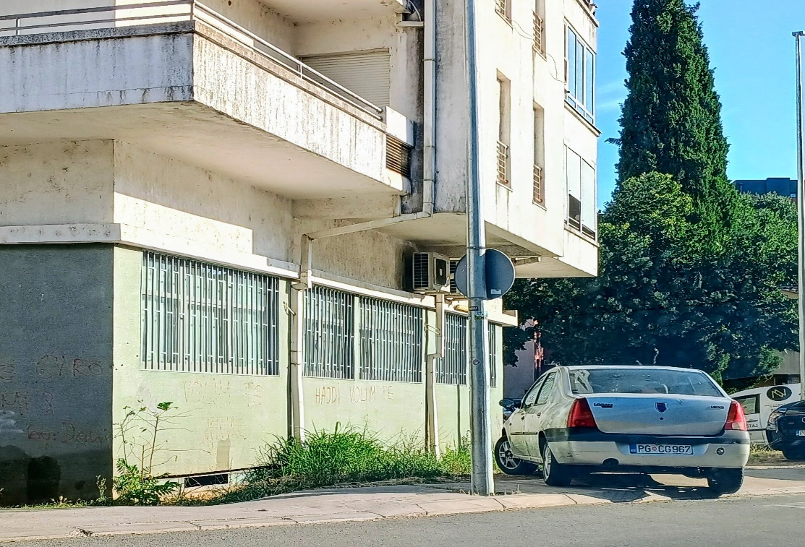
REGISTARSKA OZNAKA VOZILA | PG CG 967
MJESTO | Podgorica – (ulica Veliše Mugoše)
VRIJEME | 28.06.2025.godine  oko 08.00 sati
OPIS/NAPOMENA PODNOSIOCA

